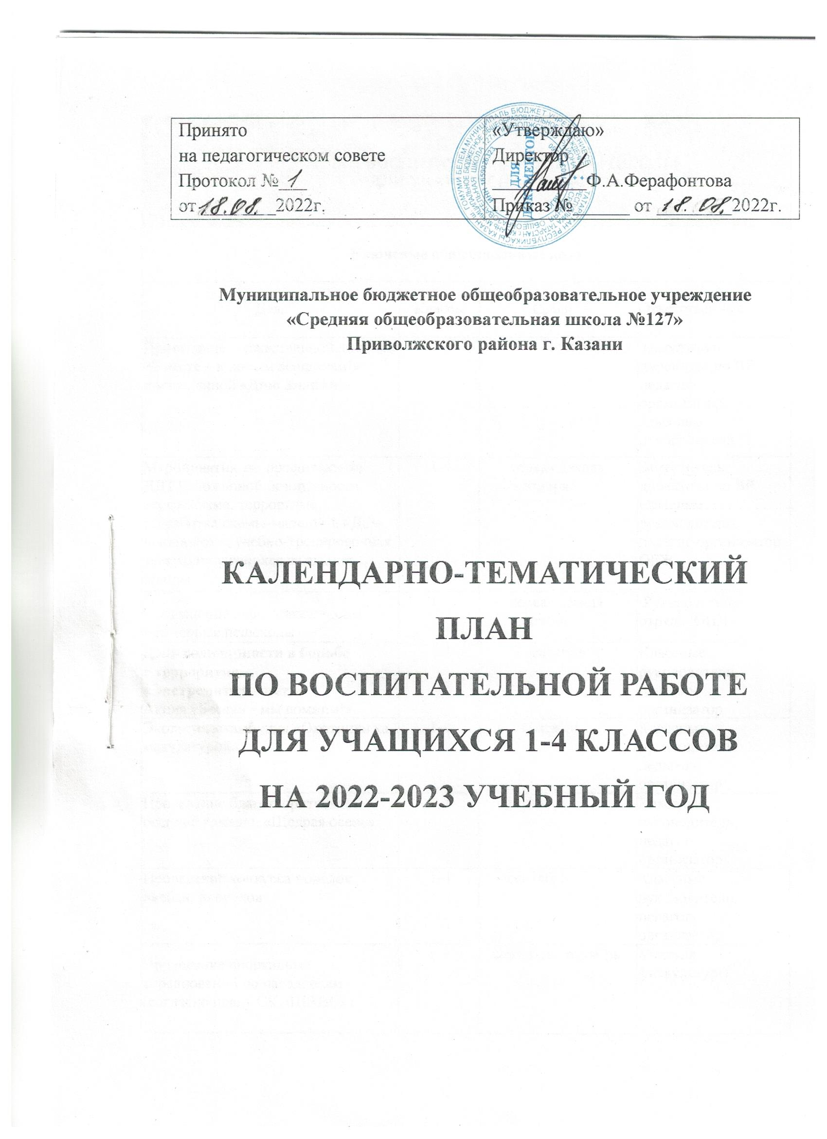

ПЛАН ВОСПИТАТЕЛЬНОЙ РАБОТЫ ШКОЛЫ
ДЛЯ УЧАЩИХСЯ 1-4 КЛАССОВ
Ключевые общешкольные дела
Дела | Классы | Сроки | Ответственные
Проведение торжественной линейки  «Вместе – к новым вершинам!», посвящённой «Дню Знаний!» | 1-4 | 1сентября | Заместитель директора по ВР, педагог-организатор,  классные руководители
Мероприятия по профилактике ДДТТ, пожарной безопасности, экстремизма, терроризма,  разработка схемы-маршрута «Дом- школа-дом», учебно-тренировочная эвакуация учащихся из здания школы | 1-4 | первая декада сентября | Заместитель директора по ВР, классные руководители, педагог-организатор ОБЖ
Посвящение первоклассников в примерные пешеходы | 1 | первая декада сентября | Руководитель отряда ЮИД
День солидарности в борьбе с терроризмом. «Экстремизму – нет!»  Акция «Беслан - мы помним!» | 1-4 | 3 сентября | Классные руководители, педагог-организатор
Экологическая акция «Охотники ха макулатурой» | 1-4 | сентябрь | Классные руководители, педагог-организатор
Проведение благотворительной осенней ярмарки «Щедрая осень» | 1-4 | сентябрь | Классные руководители, педагог-организатор
Проведение конкурса поделок, икебан, рисунков | 1-4 | сентябрь | Классные руководители, педагог-организатор
Проведение спортивных соревнований по параллелям (согласно плану СК «ШАНС») | 1-4 | сентябрь –октябрь | Учителя физкультуры
Мероприятия месячника правового воспитания и профилактики правонарушений. Единый день профилактики правонарушений и деструктивного поведения  (правовые, профилактические игры, беседы и т.п.) | 1-4 | октябрь | Заместитель директора по ВР, классные руководители
День пожилого человека. Концерт для бабушек и дедушек «День мудрости!» | 1-4 | 1 октября | Заместитель директора по ВР, классные руководители,
Международный день музыки. Беседа | 1-4 | 1 октября | Классные руководители, учитель музыки
День учителя: акция по поздравлению учителей, концертная программа. | 1-4 | 5 октября | Заместитель директора по ВР, педагог-организатор
День отца в России. Видеопоздравление отцов. Выпуск стенгазеты «Мой папа-герой!» или «Беру пример с папы!», или «Хочу быть как папа!» | 1-4 | 16 октября | Классные руководители
Мероприятие в рамках празднования Международного дня школьных  библиотек | 1-4 | 25 октября | Заместитель директора по ВР , библиотекарь
День народного единства. Беседа | 1-4 | 4 ноября | Классные руководители
День начала Нюрнбергского процесса. Беседа | 3-4 | 20 ноября | Классные руководители
День матери в России. Выставка рисунков-портретов, фотографий, плакатов «Умелые руки моей мамы!», видеопоздравления.  Акции по поздравлению мам с днём Матери, праздничный концерт | 1-4 | 27 ноября | Заместитель директора по ВР, педагог-организатор, классные руководители,  педагоги ДО, музыкальная школа
Проведение акции «Белые шары», посвящённой Всемирному дню памяти жертв ДТП | 1-4 | ноябрь | Руководитель отряда ЮИД, классные руководители
Проведение правовых классных часов, посвящённых Всероссийскому дню правовой помощи детям | 1-4 | третья декада ноября | Классные руководители
Проведение спортивных соревнований по параллелям (согласно плану СК «Шанс») | 1-4 | ноябрь-декабрь | Учителя физкультуры
День неизвестного солдата. Беседа | 1-4 | 3декабря | Классные руководители,
Международный день инвалидов. «Урок доброты» (толерантное  отношение к людям с ОВЗ). | 1-4 | 3декабря  1-10 декабря(декада инвалидов) | Классные руководители,  педагог-организатор
День добровольца (волонтера). Беседа | 1-4 | 5 декабря | Классные руководители
Международный день художника. Беседа. Выставка. Посещение музея | 1-4 | 8 декабря | Классные руководители, учитель ИЗО
День героев Отечества. Беседа. Приглашение пап, гостей. Выпуск стенгазеты. Боевой листок. | 1-4 | 9 декабря | Классные руководители
12 декабря-День Конституции РФ. Беседа | 1-4 | 10-11 декабря | Классные руководители
Участие в празднике  «Ёлка зажигает огни!» | 1-4 | декабрь | Классные руководители,  педагог-организатор, педагоги ДО
«Мастерская Деда Мороза» (подготовка к новогодним  праздникам): украшение кабинетов, оформление окон, конкурс рисунков, поделок, проведение  фестиваля-конкурса снежных фигур, новогодний утренник. | 1-4 | декабрь | Заместитель директора по ВР, педагог-организатор классные руководители
Организация выставки- презентации классных мероприятий, проведённых в дни зимних каникул | 1-4 | январь | Заместитель директора по ВР, педагог-организатор классные руководители
Час памяти «Блокада Ленинграда». День памяти жертв Холокоста. | 1-4 | 27 января | Классные руководители
Час памяти «Сталинградская битва». Беседа | 1-4 | 2 февраля | Классные руководители
День российской науки. Беседа | 1-4 | 8 февраля | Классные руководители
Тематические классные часы. Встречи с военнослужащими, воинами-интернационалистами, с  ветеранами ВОВ. | 1-4 | 15 февраля | Заместитель директора по ВР, педагог-организатор
Проведение вокального конкурса военно-патриотической песни  «Битва хоров» | 1-4 | февраль | Заместитель директора по ВР, педагог-организатор, классные руководители
Проведение конкурса чтецов «С чего начинается Родина!» | 1-4 | февраль | Заместитель директора по ВР, педагог-организатор
Проведение смотра строя и песни | 2-4 | февраль | Заместитель директора по ВР, педагог-организатор ОБЖ
Организация и проведение Фестиваля народов Татарстана | 1-4 | 26 февраля | Заместитель директора по ВР, педагог-организатор классные руководители, педагоги ДО
Проведение спортивных  соревнований по параллелям (согласно плану СК «Шанс») | 1-4 | февраль -март | Учителя физкультуры, педагоги ДО
Организация и проведение праздника «Масленица» | 1-4 | март | Заместитель директора по ВР, педагог-организатор классные руководители, педагоги ДО
8 Марта: конкурс рисунков, акция по поздравлению мам,  бабушек, девочек, классные утренники | 1-4 | 6-7 марта | Классные руководители, педагог-организатор
Акции «Бережем воду», «Бережем  электроэнергию» | 1-4 | март | Классные руководители,  педагог-организатор
День воссоединения Крыма с Россией. Беседа | 1-4 | 18 марта | Классные руководители
Всемирный день театра. Конкурс постановок из сказок. | 1-4 | 27 марта (перед каникулами) | Классные руководители
Экологическая акция «Охотники за макулатурой» | 1-4 | апрель | Заместитель директора по  ВР, педагог-организатор классные руководители
12 апреля-День космонавтики: конкурс творческих работ | 1-4 | 12 апреля | Классные руководители
19 апреля-день памяти о геноциде советского народа нацистами и их пособниками в годы ВОв. Беседа | 3-4 | 19 апреля | Классные руководители
Всемирный день Земли. Беседа | 1-4 | 22 апреля | Классные руководители
Проведение спортивных соревнований по параллелям (согласно плану СК «Шанс») | 1-4 | апрель-май | Учителя физкультуры, педагоги ДО
Организация и проведение акции «Поклон и память поколений» ( Шефская помощь ветеранам войны и труда. Встречи с ветеранами ВОВ и тружениками тыла) | 1-4 | апрель-май | Классные руководители, педагог-организатор
Проведение общешкольного часа, посвящённого Дню Победы | 1-4 | 6-8 май | Заместитель директора по ВР, педагог-организатор
Конкурс чтецов «Строка пробитая пулей! | 1-4 | май | Заместитель директора по ВР, педагог-организатор
Музей в чемодане. Защита | 1-4 | Апрель-май | Классные руководители
Уголок Героя. Защита | 1-4 | Апрель-май | Классные руководители
День детских общественных организаций России. Выступление- презентация о пионерах-героях. | 3-4 | 19 мая | Классные руководители, педагог-организатор
Тематические классные часы, посвящённые Международному дню семьи | 1-4 | май | Классные руководители, педагог-организатор
Праздник «Прощание с начальной школой!» | 4 | май | Классные руководители 4-х классов, педагог-организатор
Праздник «До свидание, первый класс!» | 1 | май | Классные руководители 1-х классов, педагог-организатор
Проведение заключительного школьного праздника «Умники и умницы» | 1-4 | май | Заместитель директора по УВР, педагог-организатор, педагоги ДО
Работа детского пришкольного  лагеря | 1-4 | июнь | Заместитель директора по ВР, педагог-организатор

Самоуправление
Дела, события, мероприятия | Классы | Ориентировочное время проведения | Ответственные
Выборы лидеров, активов классов, распределение  обязанностей. | 1-4 | сентябрь | Классные руководители
День самоуправления | 4 | 5 октября | Классные руководители, командиры
Работа в соответствии с  обязанностями | 1-4 | В течение года | Классные руководители
Отчет перед классом о проведенной  работе | 1-4 | май | Классные руководители
Профориентация
Дела, события, мероприятия | Классы | Ориентировочное время проведения | Ответственные
Месячник профориентаций в школе:  - конкурс рисунков, проект  «Профессии моих родителей», викторина «Все профессии важны  - выбирай на вкус!», беседы.  - Конкурс инсценировок «Профессии.» | 1-4 | Январь  Март-апрель | Классные руководители
Школьные медиа
Дела, события, мероприятия | Классы | Ориентировочное время проведения | Ответственные
Размещение созданных детьми рассказов, стихов, сказок, репортажей на страницах газеты  «Без права на ошибку» | 1-4 | В течение года | Классные руководители
Размещение информационных постов и фото на странице WK школы и на сайте | 1-4 | В течение года | Классные руководители
Видеосъёмка классных  мероприятий, размещение лучших видео на странице WK школы и на сайте | 1-4 | В течение года | Классные руководители
Детские общественные объединения
Дела, события, мероприятия | Классы | Ориентировочное время проведения | Ответственные
Работа в ДОО школы: отряд ЮИД, экологический отряд | 2-4 | В течение года | Заместитель директора по ВР,  педагог-организатор классные руководители
Участие в проектах и акциях ДОО «Содружество» | 1-4 | В течение года | Заместитель директора по ВР,  педагог-организатор классные руководители
Экскурсии, походы
Дела, события, мероприятия | Классы | Ориентировочное время проведения | Ответственные
Посещение концертов, спектаклей  театров города | 1-4 | В течение года | Классные руководители
Экскурсии в музеи города | 1-4 | В течение года
Сезонные экскурсии в природу | 1-4 | В течение года | Классные руководители
Организация предметно-эстетической среды
Дела, события, мероприятия | Классы | Ориентировочное время проведения | Ответственные
Выставки рисунков, фотографий творческих работ, посвященных  событиям и памятным датам | 1-4 | В течение года | Классные руководители
Оформление классных уголков, уголка героев | 1-4 | В течение года | Классные руководители
Реализация проекта малых цветочных форм «Красоту творим сами!» | 1-4 | осень  весна | Классные руководители
Праздничное украшение кабинетов | 1-4 | В течение года | Классные руководители
Работа с родителями
Дела, события, мероприятия | Классы | Ориентировочное время проведения | Ответственные
Участие родителей в проведении общешкольных, классных мероприятий | 1-4 | В течение года | Заместитель директора по ВР, классные руководители
Общешкольные родительские собрания | 1-4 | сентябрь  январь, май | Директор
Организация наблюдений родителей-волонтёров за  организацией питания | 1-4 | В течение года (по графику) | Заместитель директора по ВР, классные руководители
Педагогическое просвещение родителей по вопросам воспитания  детей | 1-4 | 1 раз в четверть | Классные руководители
Информационное оповещение через школьный сайт | 1-4 | В течение года | Заместитель директора по  ВР
Индивидуальные консультации | 1-4 | В течение года | Классные руководители
Совместные с детьми походы,  экскурсии. | 1-4 | По плану классных  руководителей | Классные руководители
Работа Совета профилактики с неблагополучными семьями по вопросам воспитания, обучения  детей | 1-4 | По плану Совета профилактики | Председатель Совета профилактики


